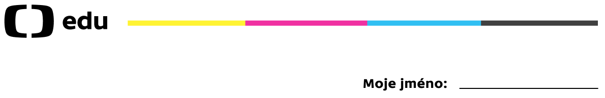

Urban legends: Tajemství bezhlavého cyklisty!

[Video: No, neke – Urban legends](https://edu.ceskatelevize.cz/video/18006-no-neke-urban-legends)

**📁 Spis č. 2312 – „ZÁHADA BEZHLAVÉHO CYKLISTY“**

🚫👻 Úřad pro odhalování městských legend

‼️ DŮVĚRNÉ – Pouze pro vyškolené agenty a krotitele ve výcviku!

Město je opět v nebezpečí. V noci se v okolí Nového Strašecí pohybuje něco podivného. Obyvatelé hlásí blikající světlo, rachot řetězu a postavu jedoucí na kole – bez hlavy!

Může jít o ducha, městskou legendu, nebo jen rafinovaný výmysl.

🔎 Tvůj úkol:

Zjisti, co se skrývá za příběhem Bezhlavého cyklisty. Prozkoumej stopy, analyzuj důkazy, zjisti, kdo šíří paniku – a rozhodni:

👉 Volat KROTITELE DUCHŮ?

Nastraž přístroje, nasaď brýle na falešné zprávy a jdi po stopě pravdy. Duchové mohou lhát. Fakta ne!



1. Pomoz krotitelům duchů posoudit, zda se jedná o skutečný případ výskytu nadpřirozených aktivit, nebo jde o místní městskou legendu. Dej do toho všechno, krotitelé nemohou ztrácet čas výjezdy k falešným případům!

* Nejprve je nutné provést rekonstrukci na místě činu. V každé kategorii zvol jednu možnost, sestav si svoji vlastní verzi městské legendy a zjisti, jak jednoduché je ji vytvořit.

👉 **Kde se to stalo?**

V opuštěné továrně



Na lesní cestě za školou



U přehrady



👉 **Hlavní postava má:**

Ostré tesáky a žhnoucí oči



Jelení parohy a koňský ocas



Jedno oko a hák místo ruky



👉 **Lidé říkají, že:**

Každou noc se ozývá kvílení.



Všichni psi v okolí začnou štěkat.



Vždy zmizí jedna svačina z batohu.



* **Hotovo? Dobrá práce, agente!** Nynísepiš vlastní krátkou verzi legendy ve 2–3 větách.

………………………………………………………………………………………………………………………………………………………………………………………………………………………………………………………………………………………………………………………………………………………………

1. Zajištění důkazů. Agente, na místě vyšetřování je třeba zajistit a posoudit důkazy.

* Od svědků z řad místních obyvatel máš k dispozici tyto důkazy:

📸 Mlhavá fotka se stínem

📰 Článek z bulvárních novin

📱 Screenshot z TikToku

* Označ, co je důkaz (použij znak „!“), co je domněnka (označ znakem „?“) a co je očividná lež (přidej znak „X“):

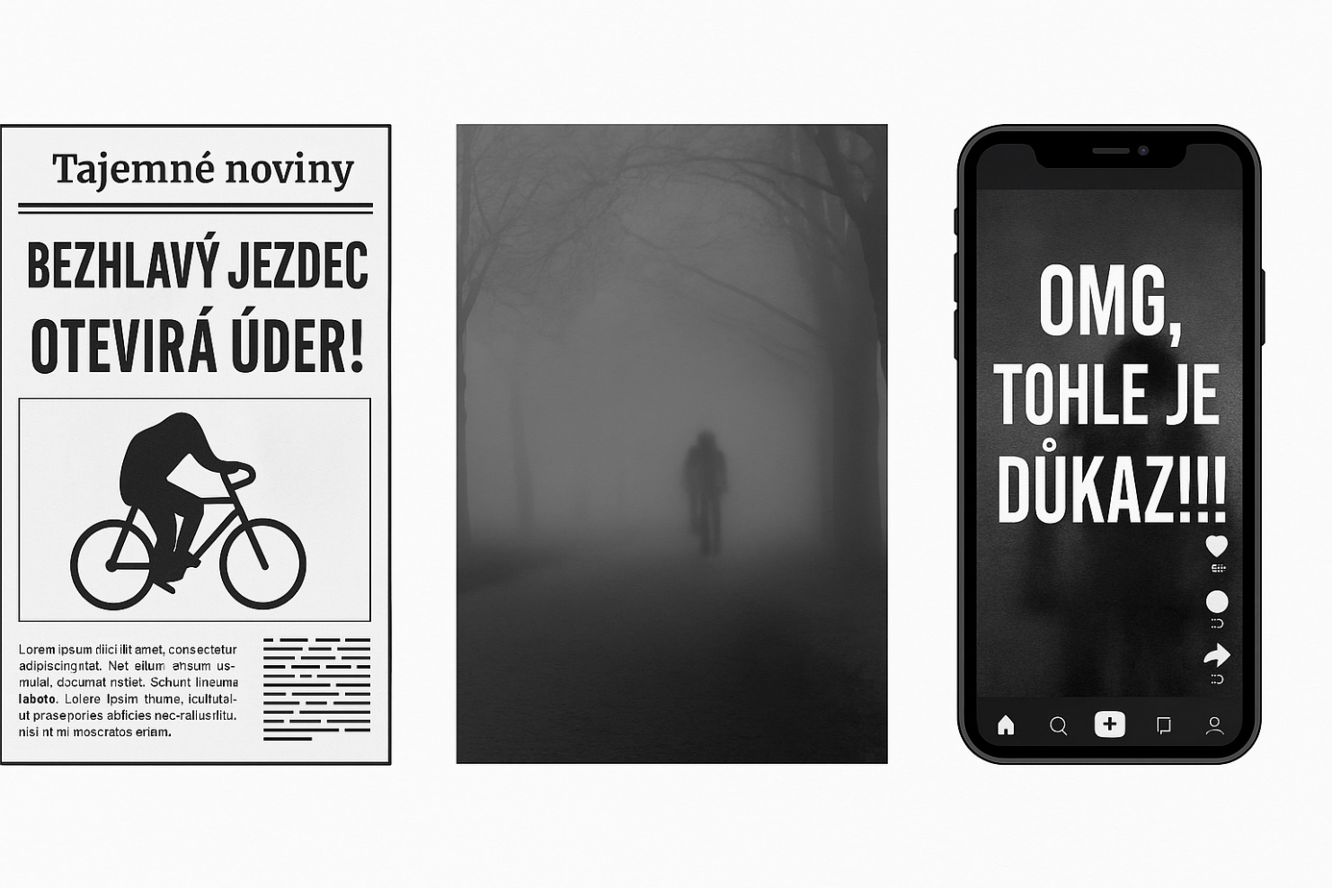

1. Děkujeme za zhodnocení důkazů, agente. Opět skvělá práce! Nyní ale musíš vyslechnout svědky.

Našemu úřadu se přihlásili tito tři svědci. Prostuduj jejich výpovědi:

👦 Tomáš (10 let): *„Já to viděl, fakt! Jel úplně potichu a hlava nikde!“*

👧 Eliška (11 let): *„Můj brácha to říkal, on to slyšel od kámoše.“*

👴 Děda Karel: *„V 70. letech tu fakt havaroval cyklista. Ale nikdo o duchách nemluvil.“*

* Úkol:
* Podtrhni zeleně svědka, který podle tebe může mluvit pravdu.
* Podtrhni modře svědka, který přejímá příběh od někoho jiného.
* Podtrhni červeně svědka, který přehání.
* Zakroužkuj svědka, který ti nejvíce pomůže posoudit, zda se jedná o městskou legendu, nebo skutečný případ.
* Máš nějaký vlastní postřeh k vyšetřování, agente? Napiš ho sem:

…………………………………………………………………………………………………………………………………………………………………………………………………………………………………………………………………………………………………………………………………………………………………………………………………………………………………………………………………………………….

1. ****Zpráva pro šéfa****

Vyšetřování je u konce. Na závěr sepiš krátkou vyšetřovací zprávu a odešli ji šéfovi krotitelů. Díky za tvoji práci, agente!

* Shrň, co jsi zjistil/a.
* Zní legenda pravdivě?
* Které informace byly důvěryhodné?
* Co bys poradil/a ostatním: Mají se bát, nebo je to jen legrace?

…………………………………………………………………………………………………………………………………………………………………………………………………………………………………………………………………………………………………………………………………………………………………………………………………………………………………………………………………………

Co jsem se touto aktivitou naučil(a):

………………………………………………………………………………………………………………………………………………………………………………………………………………………………………………………………………………………………………………………………………………………………………

Autor: Martin Kaliba



Toto dílo je licencováno pod licencí Creative Commons [CC BY-NC 4.0]. Licenční podmínky navštivte na adrese [https://creativecommons.org/choose/?lang=cs].

Možnost správného řešení k úkolu č. 2:

**Mlhavá fotka se stínem**  
**(?)** – **Domněnka**  
*Fotka je rozmazaná a nejde přesně poznat, co na ní je. Nemáme jistotu.*

**Článek z bulvárních novin**  
**(X)** – **Lež nebo velmi podezřelá informace**  
*Bulvár často přehání, používá velké nadpisy a vymýšlí si. Pokud nemá jasné důkazy, nemůžeme tomu věřit.*

**Screenshot z TikToku**  
**(?)** – **Domněnka**  
*Krátké video nebo obrázek bez vysvětlení. Může to být vtip, legrace nebo upravené. Nevíme, jestli je to pravda.*

